Samuel Biener, climatólogo de Meteored (tiempo.com), ofrece la previsión para los próximos días

Una “nortada” nos devolverá el invierno que no tuvimos en el comienzo de año
- Se esperan precipitaciones en casi toda España durante la primera mitad de la semana
- A partir del jueves el aire ártico desplomará las temperaturas, con nevadas en cotas medias y heladas muy extensas en el interior peninsular
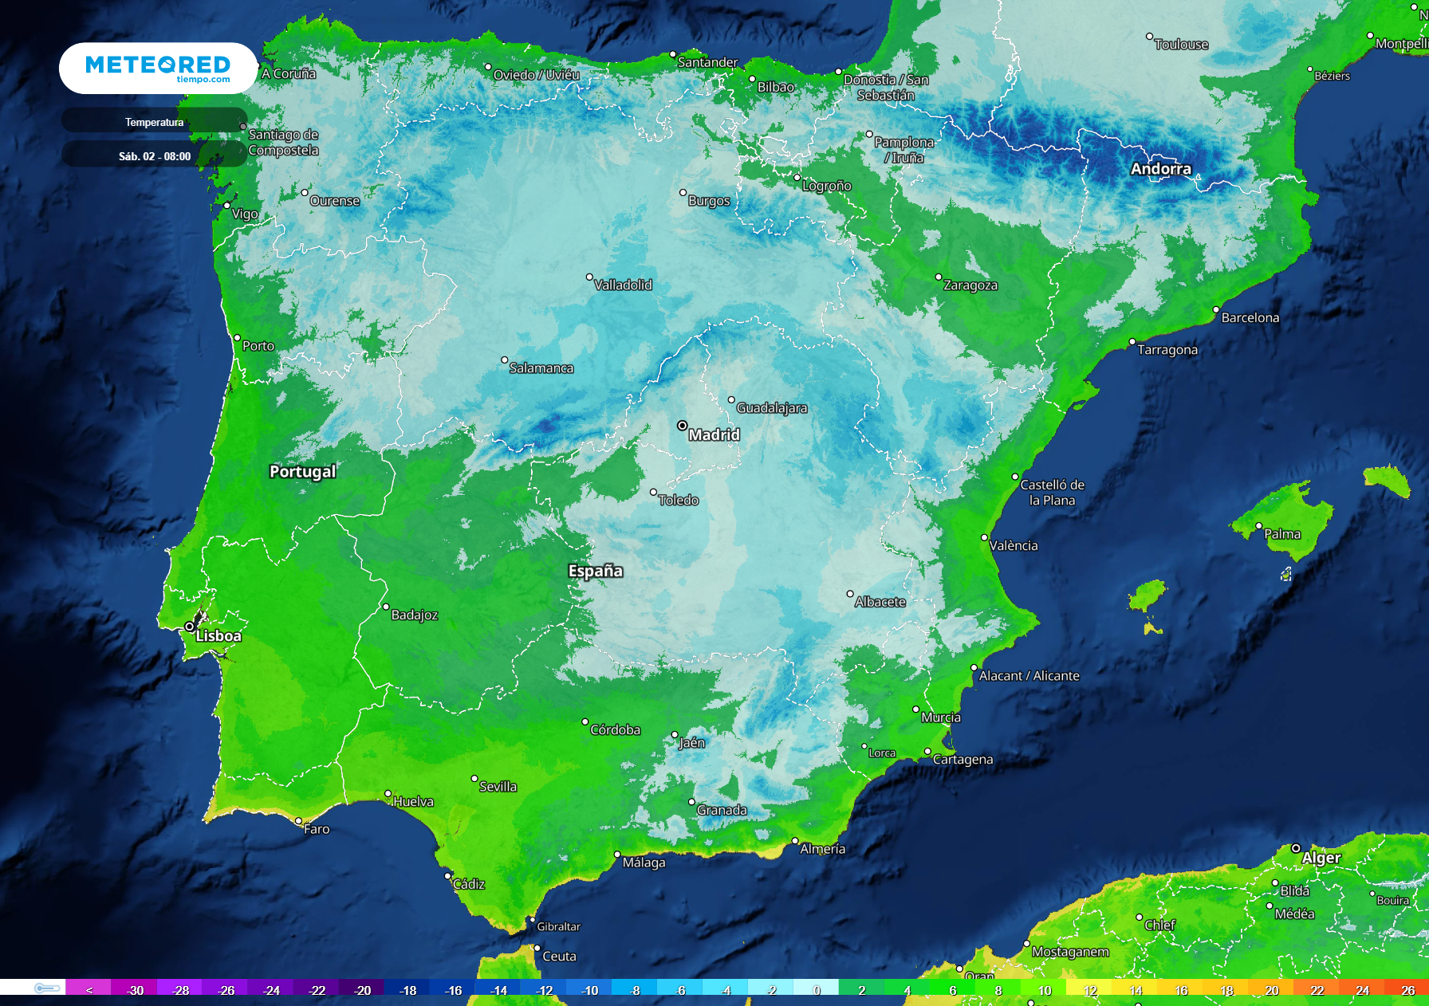Las últimas madrugadas de la semana dejarán heladas notables en gran parte del país.
Madrid, 28 de marzo de 2022. Llega a su fin un mes de marzo histórico en varios puntos del litoral mediterráneo, con acumulados de lluvia superiores a los 1000 l/m² en las provincias de Alicante y Valencia. En las dos últimas semanas apenas se ha visto el sol, atisbándose ayer, pero de forma transitoria, porque el tiempo seguirá siendo noticia en próximos días debido a la inestabilidad según afirma Samuel Biener, experto de Meteored (tiempo.com).
Análisis de Samuel Biener, experto de Meteored (tiempo.com)
El lunes ha comenzado con lluvias, granizo e incluso nevadas en Canarias debido a una borrasca que en las próximas horas se aproximará a la Península Ibérica. Esta tarde lloverá en el noroeste, suroeste y cercanías del Estrecho, siendo fuertes en esta última zona. Las temperaturas rondarán los 20 ºC, bajando progresivamente.
Mañana ese centro de bajas presiones se aproximará al Golfo de Cádiz y las precipitaciones serán intensas en Andalucía, Extremadura, Castilla-La Mancha, Ceuta y proximidades del Sistema Central. Los chubascos también llegarán al litoral este y Baleares, generalizándose por la tarde las tormentas por el interior. La cota de nieve se encontrará cerca de los 2000 metros y las temperaturas máximas descenderán salvo en el suroeste.
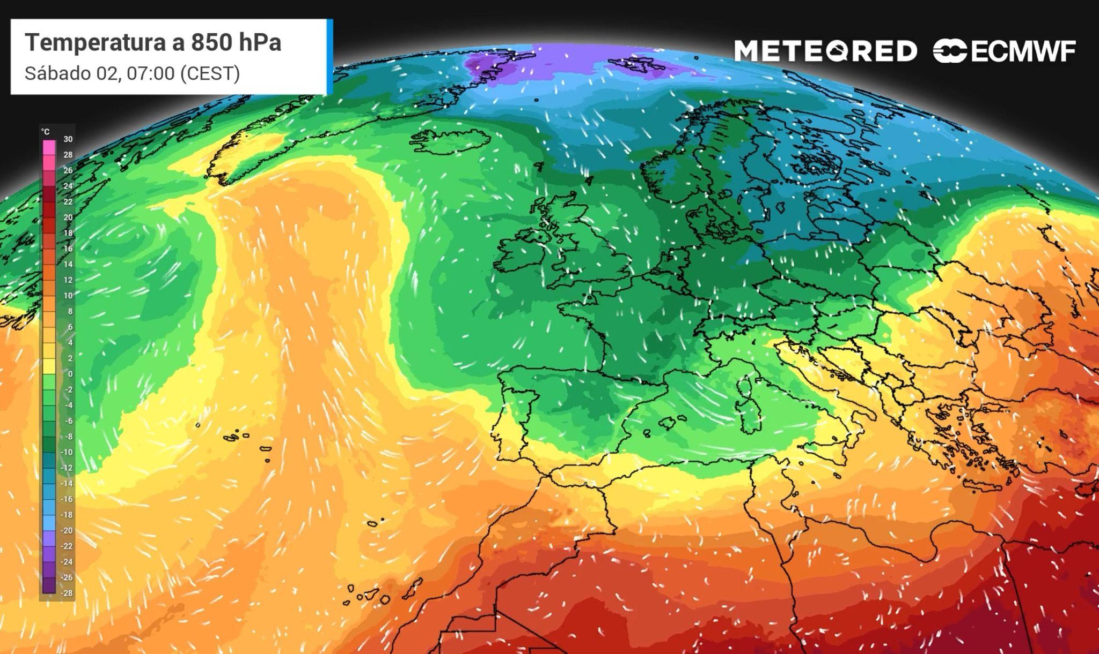 | Así se ve la llegada del aire ártico en los mapas
El miércoles la vaguada se situará sobre la vertical peninsular, siendo un día inestable y variable con chubascos de carácter irregular y localmente intensos en el interior, este y Baleares. La cota de nieve se situará entre los 1600 y 2000 metros. Las temperaturas diurnas bajarán salvo en el norte, y las heladas solo se producirán en puntos de montaña.
Tiempo invernal desde el jueves
El jueves será un día de transición con cambios importantes. La subida de la dorsal anticiclónica por el Atlántico y la presencia de bajas presiones en el Mediterráneo central y Europa oriental, dirigirán una masa de aire ártico hacia la Península y el archipiélago balear. A primera hora podrían darse lluvias en el sureste, Cataluña y Baleares pero será de cara a la tarde, con el cambio de la dirección del viento, cuando se producirán los cambios más destacables.
Durante la segunda mitad del jueves, el viento del norte y noroeste reforzará los chubascos de la vertiente cantábrica y Pirineos, donde habrá un claro descenso de temperaturas y una cota de nieve que se desplomará hasta los 1100 metros. Las precipitaciones en forma de lluvia y nieve alcanzarán el Sistema Ibérico, noroeste, Meseta Norte, Cataluña y otras zonas del interior.
La nortada se recrudecerá durante el final de la semana y será muy intensa para la época, con isoterma de -8 ºC a unos 1500 metros llegando al norte peninsular, algo excepcional. El viernes podrían producirse intensas nevadas en cotas bajas de la vertiente cantábrica y Pirineos, alcanzando de forma más dispersa la Meseta Norte, Sistema Ibérico, Sistema Central y las Béticas. Los valores diurnos caerán bruscamente y el viento aumentará.
Durante el fin de semana continuará la entrada de aire ártico, con temperaturas muy frías para la época en gran parte del país, aunque las precipitaciones irán a menos en el norte, siendo en forma de nieve en cotas bajas. Según nuestro modelo la inestabilidad continuará en días venideros debido a la posición de las altas presiones que favorecerá la entrada de nuevas borrascas en la Península y Canarias.
 Síguenos en Telegram
Amplía información con el artículo completo:
Abril traerá una nortada con aire ártico y frío impropio para la época
 | José Antonio Maldonado  Director de Meteorología. |  | José Miguel Viñas  Meteorólogo de Meteored. |  |  | Francisco Martín  Coordinador de la RAM.
+ Expertos de Meteored
Para concertar entrevistas:  Actitud de Comunicación  91 302 28 60 |  |  |  | press@meteored.com

Sobre Meteored
Meteored se ha convertido en uno de los proyectos líderes sobre información meteorológica a nivel mundial con más de 20 años de experiencia. Actualmente nuestras predicciones, modelos y noticias se ofrecen por todo el mundo a través de distintos medios y plataformas. Es por nuestra experiencia, calidad y dedicación, que millones de personas confían en nosotros para planificar su día a día.
Meteored cuenta, además, con un equipo de redacción internacional, ubicado en varios países del mundo. Nuestros expertos en meteorología, meteorólogos y periodistas se encargan de mantenernos informados sobre los acontecimientos meteorológicos más importantes de la actualidad, así como de ilustrarnos y explicarnos las situaciones más significativas que están por llegar.

